Муниципальное Автономное Дошкольное Образовательное Учреждение детский сад № 505
620041 г. Екатеринбург, ул. Советская,16а, т/ф (343)372-03-80
сайт: madou505@mail.ru

Архитектура как вид искусства, возможности ознакомления дошкольников с архитектурой.

(Приложение к Презентации)

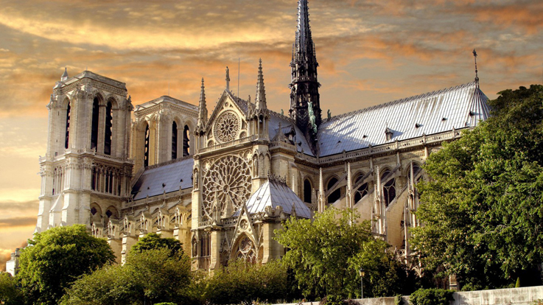

Возрастная категория: старший дошкольный возраст
Подготовила: Ковалева Людмила Юрьевна
воспитатель группы № 4 «Волшебный город»

Екатеринбург, 2021

Слайд 1
Архитектура как вид искусства, возможности ознакомления дошкольников с архитектурой. Подготовила: Ковалева Л.Ю.
Слайд 2
Архитектура – искусство проектировать и строить здания и другие сооружения (также их комплексы), создающие материально организованную среду, необходимую людям для их жизни и деятельности, в соответствии с назначением, современными техническими возможностями и эстетическими воззрениями общества.
Слайд 3
Происходит от латинского слова «architectura», которое состоит из двух корней: «архи» — «главный» и «тектон»— «строитель».
Слайд 4
Если мы обратимся к толковому словарю Даля, то в нем значение слова «архитектура» определяется, как «искусство располагать, строить и украшать здания; строительное искусство, зодчество…». И действительно, с незапамятных времен люди старались украсить свое жилище, сделать его не только уютным, но и более запоминающимся, в тоже время непохожим на другие дома. Именно поэтому архитектура - одна из самых древних составляющих всей культуры человеческого общества.
Слайд 5
Для кого-то архитектура - это застывшая музыка, для кого-то - отражение благополучия общества. Но как бы там ни было, архитектура - это, прежде всего, искусство, и, по словам древнегреческого зодчего крупнейший античный теоретик архитектуры Марка Поллиона Витрувия (I в. до н. э.), «зиждется она на трёх китах: прочность, польза и красота».
Слайд 6
На протяжении всей истории человек и искусство были неразрывно связаны. Осознание человеком самого себя отражается в каменных фигурках, в чертах памятников архитектуры. Человеческие качества и чувства запечатлены в произведениях живописи, скульптурных группах. Проблемы бытия, религии, мироощущение нашли свое отражение в произведениях искусств.
Слайд 7
В искусстве архитектуры выделяют три основных вида: 1. Архитектура объемных сооружений, в состав которой входят жилые, общественные и промышленные здания.
Слайд 8
2. Ландшафтная архитектура связана с созданием садово-паркового комплекса.
Слайд 9
3. Градостроительство, занимающейся планированием новых городов, а также реставрацией и обновлением старых районов.
Слайд 10
Архитектурный стиль — совокупность основных черт и признаков архитектуры определённого времени и места, проявляющихся в особенностях её функциональной, конструктивной и художественной сторон (приёмы построения планов и объёмов композиций зданий, строительные материалы и конструкции, формы и отделка фасадов, декоративное оформление интерьеров).
Слайд 11
Романский стиль
Слайд 12
Архитектура Возрождения
Слайд 13
Барокко
Слайд 14
Рококо
Слайд 15
Классицизм
Слайд 16
Ампир
Слайд 17
Архитектура модерна
Слайд 18
Романтизм
Слайд 19
Ар - деко
Слайд 20
Метаболизм
Слайд 21
Хай-тек
Слайд 22
Возможности ознакомления дошкольников с архитектурой Ознакомление с архитектурой осуществляется посредством организации различных форм работы с детьми: на занятиях по архитектуре, изобразительной деятельности и конструированию, на прогулках и экскурсиях к архитектурным объектам, во время чтения литературы и бесед с детьми о прочитанном, при рассматривании иллюстраций, фотографий, слайдов, в ходе дидактических и сюжетно-ролевых игр. Наиболее успешным с точки зрения методики преподавания можно назвать ознакомление детей с архитектурой на экскурсиях. Именно здесь становится возможным последовательное накопление оптических и моторных впечатлений, эмоциональных переживаний архитектурного произведения. Организация дидактических игр в форме занятий, с помощью которых дети учатся различать по внешнему виду разные по функциональному назначению архитектурные сооружения, также считается целесообразным. При чтении художественной литературы со страниц детских книг дошкольники узнают о домах людей, живущих в разных странах, о выдающихся памятниках архитектуры, о фантастических проектах, сооружений. Значительное место в работе по ознакомлению детей с архитектурой уделяется продуктивным видам деятельности. В рисовании на темы: «Сказочные дома», «Город настроений», «Улицы города» «Храмы города» дети получают возможность отражать впечатления, полученные во время экскурсий и прогулок, учатся создавать изображения сооружений с яркой образной характеристикой.
Слайд 23
Список литературы: 1. Большой энциклопедический словарь. – М.: АСТ, 2008. – 1248 с. 2. Витрувий Десять книг об архитектуре / Пер. с лат. Ф.А. Петровского. - М.: Едиториал УРСС, 2003. – 320 с. 3. Ожегов С.И. Толковый словарь русского языка / С.И. Ожегов, Н.Ю. Шведова – М.: ООО «ИТИ ТЕХНОЛОГИИ», 2003. – 944 с. 4. Тихомиров П.А. Классификация основных видов изобразительного искусства / П.А. Тихомиров. - Л.: Искусство, 1939. - 39 с 5.http://www.kursburo.ru/component/djcatalog/item/5-kurs-work/92-kurs3 6. http://studio.lifehouse.ru/studio-articles/38-ctili-arxitektury

